# **¿Como registrar la asistencia de mis estudiantes desde mi app Academia UV?**

Paso 1: Ingresa al menú de tu aplicación Academia UV.

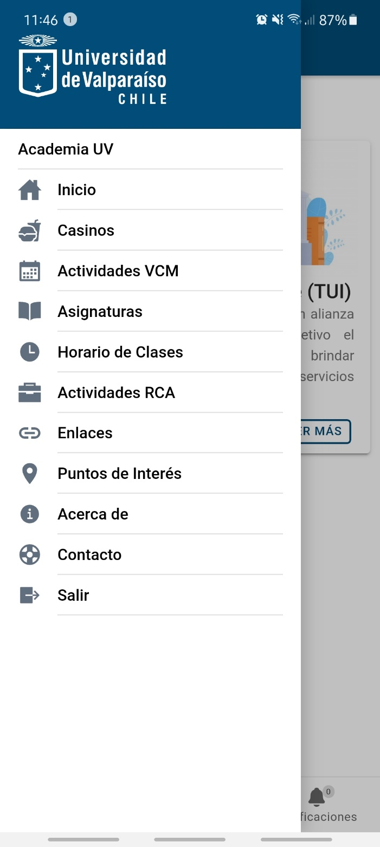

Paso 2: Selecciona en el menú la sección Asignaturas de tu aplicación Academia UV

Paso 3: Selecciona la asignatura en la que quieras registrar la asistencia

Paso 4: Selecciona en el sub menú la opción de asistencia.

Paso 5: Se mostrará el listado de los estudiantes que cursan la asignatura en el bloque horario que te encuentras. **Selecciona generar código para comenzar a registrar asistencia de manera automática. Este código debe entregarse a los estudiantes para el registro automático de la asistencia.**

Paso 6: Presiona el botón editar para modificar la asistencia desde tu propia aplicación.

Paso 7: Ya puedes comenzar a registrar los estudiantes asistentes de forma manual.

Paso 8: Una vez registrado los estudiantes presentes, se finaliza el registro de la asistencia.

Paso 8: Si estás seguro puedes presionar registrar, tu asistencia se guardara automáticamente en bitácoras del Portal. Académico

# **¿Como debe registrar la asistencia mis estudiantes desde la aplicación desarrollada para ellos con el código generado?**

Paso 1: comenta a tus estudiantes que descarguen su aplicación TUI UV Digital

Paso 2: En su aplicación los estudiantes deben ingresar al menú

Paso 3: Pídeles que ingresen a su sección de asignaturas desde su app TUI UV Digital

Paso 4: Deben hacer click en la asignatura que te encuentras cursando.

Paso 5: En la subsección deben ir a registrar asistencia.

Paso 6: Se le solicitará que ingrese el código proporcionado por tu aplicación Academia UV

Paso 7: Se registrará como presentes a todos los estudiantes que ingresaron el código proporcionado en la aplicación del profesor.